第十五届徐州市青少年科技模型大赛
竞赛规则

创 意 模 型 类
益智模型系列

一、七巧科技（小学）
1. 参赛年级：小学低年级组（1-2年级）（单副板）
小学中年级组（3年级）（双副板）
2．竞赛内容：
以试卷答题进行,总分100分。其中标准题为70分，创新题为30分，创新内容为情景故事或命题图形。
3.竞赛方式：
本届竞赛为提高答题效果，要求选手自带水彩画笔对试卷题目分割后进行自由绘色，根据答题的正确绘图、象形会意、色彩搭配等项目标准予以评分。组委会现场提供试卷、美画板，选手自备七巧板、笔和水彩画笔。
4.竞赛时间；每场60分钟。

二、无心绘圆（小学、中学）
1、参赛年级：小学组（5、6年级）
中学组（初中）
2、竞赛内容及要求：
（1）选手现场操作比赛，在规定时间内完成作品（全圆图、规律图）制作；
（2）按小学、中学组分别出竞赛试题；
（3）时间：赛前10分钟准备，小学组竞赛时间为60分钟，完成全圆图1幅，规律图1幅制作与说明；中学组竞赛时间为80分钟，完成全圆图1幅，规律图3幅作品与说明；
（4）组委会现场提供试卷、白纸，选手自带专用工具（无心绘圆尺）。
3、评分标准：
(1) 小学组评分标准：全圆图试题100分、1幅规律图试题20分，并说明规律情况，图形整洁度10分，总分130分。
(2) 中学组评分标准：全圆图试题100分、3幅规律图试题各10分，并说明规律情况，图形整洁度10分，总分140分。
(3) 全圆图评分标准：以测定选手操作技能、作图技巧及其图形的准确度，标准：100分是作图起点与终点完全重合，凡终点每偏离起点一个点位距即扣2分，2个点位距扣4分……。
(4) 规律图评分标准：以制作完整并说明规律特征的为满分，不完整、不说明规律的各扣2分。

航空模型系列

一、遥控直升飞机竞赛
1.、场地设置
机型为微型电动遥控模型直升机（旋翼直径不大于23厘米），比赛场地内设置若干障碍区，详见示意图。三个障碍物之间有2米左右间距，操作场地长6米、宽5米左右，场外设3米的隔离区，参赛选手在隔离区外按序等待。
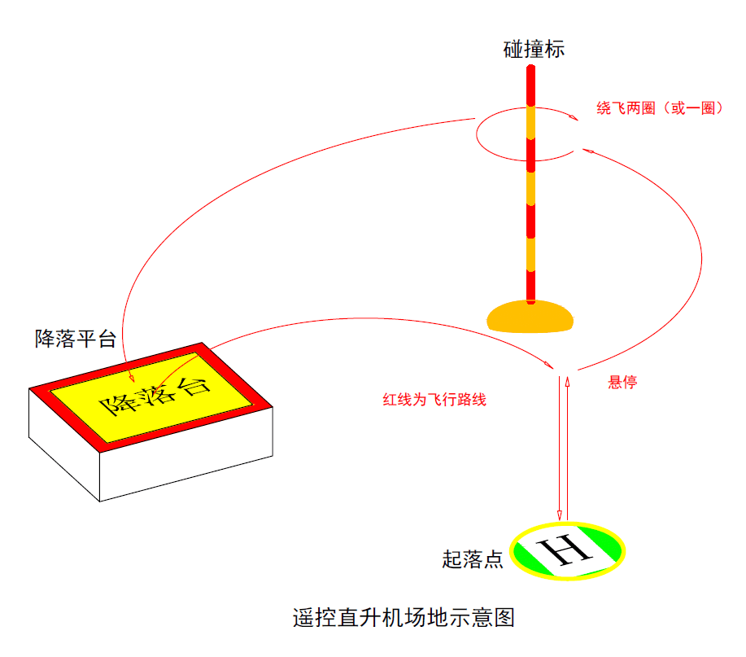

2.方法
a、按场地示意图依顺序在范围内通过障碍，以通过障碍的时间为比赛成绩。比赛时间限2分钟。
b、每位参赛人员允许有两架模型，可随时更换（频率应相同）。
c、比赛飞机，机身长不超过20厘米；高不超过11厘米；单轴翼展长23厘米。运动员可跟随模型进行操纵。
d、起飞后模型始终在场地内飞行，每次触地或碰撞“加罚2秒”，模型越出安全线者本轮成绩为0。
e如果场地足够大，一个场地中，只能有两到三组比赛，且各组遥控频率不相同。
3.设置及得分
(1)飞悬停：
模型由地面起飞区（直径0.6米），垂直起飞至目视高度（以操作者自身高度为参考）悬停3秒后。模型悬停时，上下、左右、前后的移动不能超过1.0米，超过的“加罚2秒”。成功者过下一关。

(2)飞屏障：
模型围绕屏障(高约1.5米,宽约0.5米)从外向内顺时针绕飞2圈，成功者过下一关。

(3)着陆：
模型在0.6米见方高约1.0米的平台上限时着陆2秒，成功者过下一关。

(4)返航：
模型从平台飞回，并降落到原起飞区内，为成功。

模型起落架全部在着陆区内，得正常分，如果操作时间到达规定的两分钟，必须叫停，终止操作。模型起落架全部在着陆区外，加罚2秒。模型着陆时翻倒，加罚2秒。
4.评定
比赛成绩选取1轮成绩。取时间最短、完成全部障碍决定名次，若成绩相同，用时少者列前。
5.
参赛直升机在比赛中毁坏场内设施，其当场成绩不可得分及必须立即降落。比赛时只允许选手1 人和裁判入场，其他人员一律在10米外的指定区域排队，并关闭遥控器；直升飞机充电的USB接口，必须在电脑上充，不能用手机头充，因电压不同，会把飞机锂电池充坏。
二、四轴飞行器竞速赛：
1、比赛时间为2分钟，所有动作在2分钟内完成，超过2分钟的动作不记分。
2、飞行器起飞后须完成的规定飞行动作：
①定高巡航3秒后，穿过一个离地1.5米，直径1米的呼拉圈。记10分
②两个筋斗动作（前滚翻、后滚翻），每个筋斗记20分，共40分。
③定点降落。降落目标区域为降落台或者同心圆地靶，中心靶直径为40cm。以四轴飞行器四个支脚点最靠近圆心的一个作为有效记分点，以其在靶环内的位置判断降落分值。降落台中心靶分值50分。飞行器落地后弹跳、翻滚造成降落点位置改变、无法判断真实有效记分点的不记分，以飞行器落地后不动为准。
④从降落台，再回到起点（H）为结束，记录时间成绩。
3、每位参赛选手每轮比赛满分为100分，为三组规定动作得分总和。动作分相同的，以用时最少的排序。
4、参赛选手应在规定对频区完成必须的对频、微调准备工作。关闭油门等待进入飞行区域。不得在飞行区域进行对频、试飞等与比赛动作无关的操作。一旦意外关闭飞行器或无线发射机需要重新对频的，须向裁判申请退出飞行区域，回到对频区重新操作。
5、进入飞行区准备完毕后向裁判举手示意请求开始飞行。裁判宣布“开始”口令并开始计时。一旦飞行器触地则记分结束。
6、参赛选手必须在规定时间内完成规定动作。如飞行器触地后对自己成绩不满意可以立即向裁判口头申请将上次成绩作废，继续计时、重新记分。只要在2分钟之内，重新开始次数不限，动作分以重新开始的成绩为准，计时成绩则为连续计时不重新开始。最终动作记分以最后一次成绩为准，包括重新记分的总参赛时间不超过2分钟，超时部分的动作不记分。
补充说明：
根据以往比赛中出现的实际情况，对比赛中出现的一些问题统一规则如下：
1、定高巡航动作中出现碰撞呼拉圈致使旋翼机倾斜，特别是机身中央直接碰撞呼拉圈出现打桨情况的，应立即关闭油门，停止飞行，以免造成飞行危险、损坏模型。在计时范围内连续出现以上情况的，可放弃该动作直接进行下一动作，该动作分为0分。
2、筋斗动作部分只完成一个筋斗就落地的应关闭油门等待裁判判定该部分动作分和定点降落得分，该部分动作分则只计20分；或者关闭油门后向裁判申请重新计分，则需要将模型移至起飞点从定高巡航动作开始重新完成比赛规定动作。
禁止直接起飞完成下一个筋斗动作。
3、所有规定动作分段记分，因训练原因难以完成动作的，可直接向裁判声明放弃该动作，直接进入下一动作，则该动作计分为0分。不得危险飞行。
4、比赛场地分等待区、对频区和比赛区，参赛学生在等待区集合，听从现场指挥以参赛队为单位逐队进入对频区完成对频、调试动作后保持模型处于通电状态，关闭油门进入比赛区参加比赛。赛前飞行器充电，必须在电脑电压下，用USB接口充电，不能用手机充电头充电，电压过高烧坏飞行器电池。
严禁在比赛区试飞、调试模型，开关遥控设备进行对频操作。如在比赛区出现关闭遥控设备的误操作，应向裁判说明，并退出到对频区完成对频、调试动作后重新进入比赛区。
比赛动作完成后，关闭遥控设备，退出比赛区，回到等待区重新集合。禁止在比赛区逗留和回到对频区干扰其他参赛队准备。
5、禁止危险飞行，如出现飞行姿态失衡等情况应立即停止飞行，退出到对频区使用遥控器微调按钮调整。
6、飞行过程中，参赛学生可在定点降落靶标区域外调整自己的操作位置，但不得进入靶标区域内进行定点降落操作。
现场应服从裁判员的提示，有序参赛。如出现以下情况，裁判员可现场取消该参赛学生的比赛成绩。
1、在比赛区域试飞、调试模型或随意开关遥控设备进行对频动作，并不服从裁判员的现场提示的。
2、比赛完成后仍在比赛区逗留，干扰其他参赛学生比赛，并不服从裁判员的现场提示的。
3、在比赛场地奔跑打闹，干扰其他参赛学生比赛，并不服从裁判员的现场提示的。
附录：赛场道具呼拉圈半径50厘米；悬挂后，下端圈边至地面150厘米。
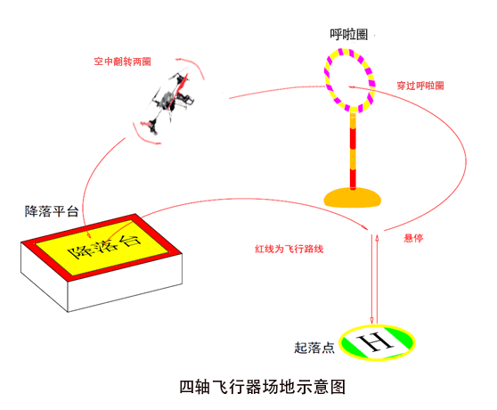

三、弹射模型滑翔机留空赛
比赛时必须以拉伸的橡筋材料提供动力，自释放模型开始计时，模型着陆停止前进终止计时；运动员需离待飞区和裁判员10米以外弹射起飞，不得借助其他器械；模型飞行过程中碰到障碍物上停止前进运动或飞出视线应停止计时，如在10秒内继续飞行并重新看见，应连续计时，中断时间包括在留空时间之内。模型在飞行过程中解体或脱落零件，其任何一个零件触地即终止计时，模型着陆前，人为的接触模型应终止计时，模型在飞行过程中与其它模型相碰撞，运动员可以认可该轮成绩，也可以申请重飞，比赛进行两轮取最好一轮成绩。

四、一级牵引模型滑翔机留空赛
比赛时运动员通过牵引线牵引使模型升空，自模型脱钩开始计时，模型着陆停止前进终止计时；牵引线末端应有能清楚判断脱钩的小旗；无法准确判断脱钩时判为试飞，脱钩时允许抛出牵引线，但不准抛出线盘，违者判为0；分允许一名助手入场，助手不得牵引和调整模型，模型在飞行过程中与其它模型相碰撞，运动员可以认可该轮成绩，也可以申请重飞，比赛进行两轮取最好一轮成绩；牵引线加5牛顿拉力后的最大长度15米。

五、无人机救援任务赛
选手须在指定区域内操控无人飞行器进行比赛；无人机起飞后穿越障碍A后,穿越传感器区域，再穿越B障碍,到达物质区抓住物质，将物质投放到指定区域后返回起飞区，降落，完成任务结束计时。比赛进行2轮，每轮5分钟，取最好一轮成绩。
注意事项：
1.无人飞行器在运输物资过程中丢失物资时，可选就近路线返回物资区重新抓取物资进行比赛；
2.飞行过程中，无人飞行器上任何零部件脱落，判0分，物资除外；
3. 借用他人设备进行比赛，取消参赛资格。
5.物资为内径28cm塑料空心圈，管径粗1.2cm，净重22g左右；
6.选手自行设计制作抓取装置。

六、线操纵电动特技模型飞机
模型的电机、螺旋桨、电池可以改造，其它部件的改动必须保证模型的几何尺寸及外观完整，对缺少主要零件的模型裁判可拒绝参赛。允许一名助手入场，助不得操纵模型，飞行结束后助手应帮助运动员迅速收回模型退出比赛场地。自点名开始包括入场时间在内，每轮比赛时间为7分钟，超过时间的飞行动作不予评分。模型离地即为正式飞行，特技动作应按规定顺序进行，漏做的动作补做不予评分，动作之间至少平飞二圈，做动作前运动员要举手示意。采用10分制评分，分数乘以难度系数为动作得分，动作得分之和是一名裁判员为该轮比赛的评分，三名裁判员评分的平均值为该轮竞赛成绩，保留两位小数。如果正式飞行中模型脱落零件、空中解体，但坠地除外，则该次成绩判为0分。每次比赛进行二轮，以成绩较高一轮得分为个人竞赛成绩，成绩相同者，以二轮得分之和排列名次。
动作评分表
顺序 | 名称 | 动作要求 | 系数 | 最大得分
1 | 起飞 | 滑跑2-5米以稳定小角爬升至1.5米转入平飞，爬升过程不小于1/4圈 | 2 | 20
2 | 平飞 | 平飞2圈高度1米—1.5米可选择，波动范围不大于±0.3米 | 2 | 20
3 | 单过顶 | 平飞进入爬升角45°升到45°改为高平飞 | 3 | 30
4 | 内筋斗 | 平飞进入，翻一个内筋斗最高点45°线，改出接平飞 | 4 | 40
5 | 着陆 | 平飞进入以小于2°角度下滑，平稳接地滑行，粗暴着陆导致拿大顶或损坏模型者判0分 | 3 | 60

七、遥控电动模型滑翔机留空赛
模型以电动机为动力源，由运动员在地面用无线电遥控设备操纵各舵面以改变飞行姿态，升空后可进行滑翔的模型飞机；可用各种电池做动力源，但最大标称电压8.4伏；模型的外形尺寸、重量不限；允许一名助手入场，但助手不得操纵模型；每轮比赛时间7分钟，在比赛时间内应完成正式飞行的起飞和着陆；比赛时间内试飞次数不限，运动员可在飞行中或模型着陆后声明该次飞行为试飞，声明为试飞的成绩无效；每轮飞行成绩为留空时间得分与着陆定点得分之和；比赛进行二轮，取较高一轮成绩为正式成绩，若成绩相同，以二轮得分之和决定名次；下列情况该轮成绩判0分，飞行中零件脱落，模型空中解体，比赛时间结束后30秒仍未着陆，照成碰撞事故的责任者，着陆定点距离50米以上时；比赛方法和规定，最大测量时间包括电机工作时间为300秒，从模型出手开始计飞行时间，模型着陆停止前进终止计时，以秒为单位保留1位小数；着陆定点分（Y）以模型着陆停稳后在地面的垂足到靶心的距离（X）确定，计算公式是:Y=100-4(X-1)其中X以米为单位，小于1时按1计算，XY均保留一位小数，Y最小值为0，不取负数；留空时间不足30秒时，着陆定点时模型解体，该次飞行着陆定点分无效；模型着陆时若与运动员或其助手相碰，则该次飞行的定点分为0分，允许声明为试飞；比赛时间结束后不计留空时间和着陆成绩；两轮成绩均满分，则进行加时赛，加时赛最长测定时间每轮递增60秒；在比赛飞行中电机的工作时间不限，但电机工作飞行时间不作留空时间计算，比赛中运动员须明确向裁判报告电机的“开”、“关”。
车辆模型系列
一、拼装赛车竞速赛
（1）太阳能拼装车比赛规则
1、部件拼装
拼装时间：20分钟；
拼装步骤：按照拼装说明书操作。
2、比赛场景
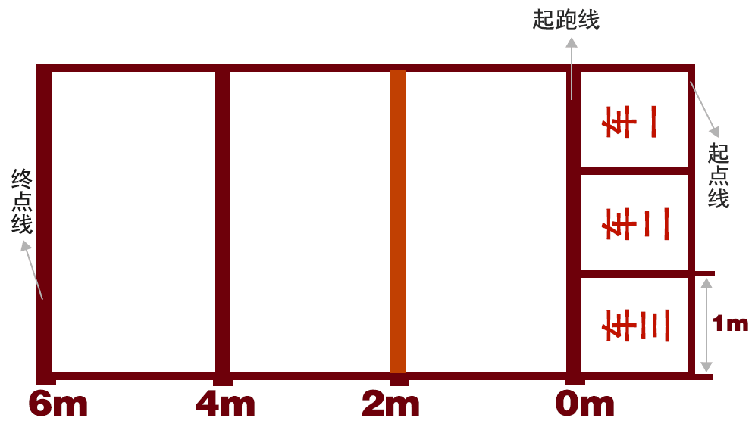

3、评分规则
1.计时打分，每组选手两轮（看小组人数定）以时间越短成绩越好、排名，每轮最多50秒终止计分；
2.所有太阳能车一律在起跑线站位，听裁判口令开始并计时，中途太阳能车出边界线终止比赛；
3.在同一起点，一般以三个人同时起跑，到终点结束时间不得超过50秒。

（2）拼装爬山车比赛规则
1、部件拼装
拼装时间：45分钟；
拼装步骤：按照拼装说明书完成车身、电池电机组、传动轮两套、其中履带在学校拼好带来，整车拼成后启动操作测试。完成后到赛场操作比赛。
2、比赛场景
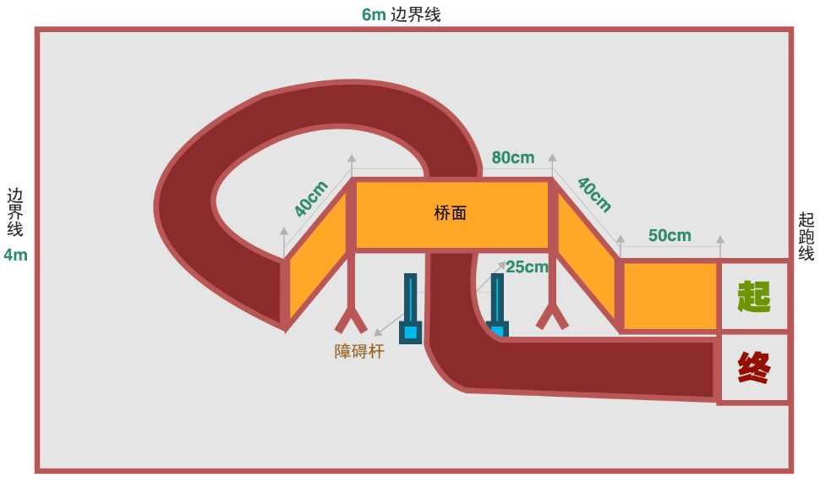
3、比赛评分规则
①比赛路径，爬山车放置起跑位置，选手听裁判口令启动，平开50cm后，爬坡上桥，下桥后，向右跑到桥下，并在两障碍杆之间穿过，再回到起跑线处的终点。全程计时，以最短时间排名，最多不超过一分钟；
②凡是未经过桥面或掉离桥面，比赛终止；
③经过桥面下坡后，没有在两障碍杆之间穿过的，加5秒计时；
④超过一分钟时间就终止；时间越短、成绩越好；
⑤所有选手在边界线外排队，边界线内为赛区，只能比赛选手和裁判进入，所有待赛选手遥控器关停，放在地面上，凡随意操控者，加罚5秒。

（3）人型智能车拼装比赛规则
1、部件全程拼装测试
在两小时内完成整车拼装，并测试两个动作①前进、后退②任意方向转动一次；每个动作测试失败在时间记录上加上5秒，测试通过者不计时。
凡完成拼装测试的选手举手，由计分裁判计时。计时后的选手静坐，等待测试裁判评判。如发现未测评判，选手触摸车模的，取消比赛成绩。
2、评分标准
以拼装时间，加上测试动作时间，排名，设奖以时间越短，成绩越好。
3、中途有部件丢失的，一律以失败处理。
二、遥控赛车
1.规则：
（1）竞赛计时，跑完全程路线以时间最短为最好成绩；
（2）依图所示：赛车自起点出发，从A标志顺时针方向，依次经过障碍物标志（1、2、3、4）后，赛车驶至比赛终点，记录时间成绩；
（3）每碰标志一次罚3秒，每碰外边线一次罚1秒；
（4）裁判3名：主裁一人，边裁两人（B、C标志处各一名）；
（5）赛道尺寸：内圈长4米，宽2.3米；外圈长5.3米，宽3.6米（可根据场地条件小幅度调整）；内、外圈之间的车道宽为0.65米；其中障碍物1、2、3、4，距内圈边线0.1米；起点和终点都有一个车身长，处在底线中线的两边；
（6）遥控车适合在平面水泥或柏油路面行驶，四标志，用画直径为0.3米的圆或圆柱物体代替。比赛车辆，车长不超过26厘米；宽不超过11厘米。
2.跑道要求：
（1）地面平滑，没有障碍物。如比赛分组，需要多处同样的场地。跑道样式如下图。
（2）因场地及比赛时间限制，原跑道尺度整体缩小和放大，现场用统一跑道样式：长度10米、宽5米，内设四个标志；线路即为行车控制线，赛车一律在线内行驶，出线或触到障碍物标志（1、2、3、4）为犯规。
（3）符合上述条件的室内和室外场地都可以，跑道样式可根据场地作改动。（4）选手和裁判都站在跑道外。
（5）如现场设两比赛场地，之间需要相隔15米以上，避免遥控器之间会相互感应，影响比赛。
（6）请安排或由体育老师画跑道。一般平滑篮球场，两球架下各放一处。
（7）比赛前，选手一定要将赛车反面的方向微调指针，调到中间线上，并充足电；在赛场中，如果有频道干扰，用等待感应，达到本车控制效果或将各组的遥控天线折起来，一般控制在6米范围内，选手可以跟着赛车跑。
竞赛场地线路图：
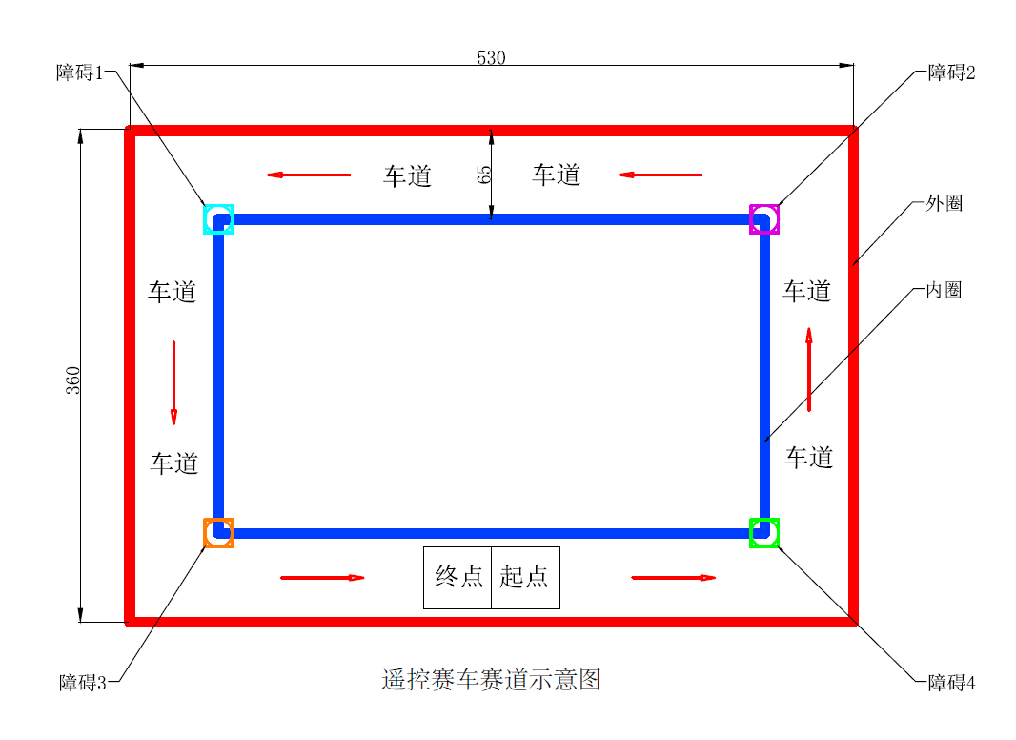

三、奥迪四驱车竞速赛
参赛时车辆应保持整体完整，电源仅允许使用2节5号电池，可以使用四驱车专用升级配件，赛前车模需交裁判检验符合上述要求方可参赛，车辆检验合格后交裁判组统一放置，不得再对车模进行改造，允许运动员准备1—2辆备用车模，备用车模应同时送；比赛进行两轮，取最好一轮成绩。

四、零速争霸四驱车竞速赛
参赛时车辆应保持整体完整，电源仅允许使用原厂专用电池，可以使用四驱车专用升级配件，赛前车模需交裁判检验符合上述要求方可参赛，车辆检验合格后交裁判组统一放置，不得再对车模进行改造，允许运动员准备1—2辆备用车模，备用车模应同时送；比赛进行两轮，取最好一轮成绩。

五、奥迪四驱车拼装赛
竞赛规则：按指定车型参赛，参赛车辆现场统一发放，选手自
组装工具、电池，除美化贴纸外，其他零件应按要求组装完成，每多一个未组装零件加时30秒，选手组装完成后报裁判停止计时，此时不能再触碰车辆，等待裁判检验车辆能完成一段赛道行驶，如不能正常行驶，选手需继续组装并继续计时。

六、超车王赛车拼装竞速赛
竞赛规则：按指定车型参赛，参赛车辆现场统一发放，选手自
组装工具、电池，除美化贴纸外，其他零件应按要求组装完成，每多一个未组装零件加时30秒，选手组装完成后报裁判停止计时，此时不能再触碰车辆，等待裁判检验车辆能完成一段赛道行驶，如不能正常行驶，选手需继续组装并继续计时。

航天模型系列
一、伞降模型火箭留空赛
伞降模型火箭只允许使用指定的模型火箭发动机，不允许对头锥、箭体筒段、尾段、表面进行加工修改或更换。允许对尾翼材料进行更换或重新加工，但不得改变尾翼的形状和数量。降落伞最小面积为4dm²，伞绳数量不得少于3根最大面积不限。模型的飞行时间从箭体在发动机点火后上移开始计时，经裁判确认发射成功后，模型的任何一部分触地时终止计时。模型在空中解体，分离成两件或两件以上互不相连的部件，降落伞没有被展开，模型在上升过程中飞行不稳定或超出安全范围（发射轨迹≤60°）有以上情况之一的运动员成绩将被取消。发动机工作时出现爆轰（发动机壳体爆裂）发动机窜火，有以上情况之一的运动员可提出审请，经裁判同意后可重新飞行。竞赛飞行二轮，取最好一轮成绩为正式竞赛成绩。如出现积分相同，则以两轮成绩之和决定个人名次。

二、火箭助推滑翔机留空赛
模型只允许使用指定的A6-3模型火箭发动机，模型火箭必须采用带降或伞降回收,允许对滑翔机进行改造但必须依靠自身机翼所产生的升力飞行，任何柔性翼不得参加比赛。模型的飞行时间从箭体在发动机点火后上移开始计时，经裁判确认发射成功后，滑翔机任何一部分触地时终止计时。模型飞行过程中碰到障碍物上停止前进运动或飞出视线应停止计时，如在10秒内继续飞行并重新看见，应连续计时，中断时间包括在留空时间之内。在空中与箭体分离后，滑翔机分离成两件或两件以上互不相连的部件，降落伞或飘带没有被展开，模型在上升过程中飞行不稳定或超出安全范围（发射轨迹≤60°）有以上情况之一的运动员成绩将被取消。发动机工作时出现爆轰（发动机壳体爆裂）发动机窜火，有以上情况之一的运动员可提出审请，经裁判同意后可重新飞行。竞赛飞行二轮，取最好一轮成绩为正式竞赛成绩。如出现积分相同，则以两轮成绩之和决定个人名次。

航海模型系列

一、电动自航船直线竞速赛
模型电动机、螺旋桨、舵可以改造，但船体不得改动。不准安装自动操舵装置及其它引导设备。在指定的放航地点放航，以航行时间最短为优胜，比赛进行两轮，取最好的一轮成绩。
二、仿真自动沉浮潜艇竞速赛
参赛模型必须是由本人制作、或采用半成品组装的，成品船不准参赛。在比赛时，参赛模型必须从指定的放航地点航行至终点，才能参加外观评分；外观评分，由五名裁判根据模型的制作工艺进行评分，减去一个最高分和一个最低分，取其它三名裁判评分之和为该模型的得分

电子技师类
创意智造赛（小学组）
本届创意智造赛（小学组）主题选定为“安全服务”，旨在促进青少年了解机器人技术在帮助人类家庭生活方面的作用，并使得同学们在探索机器人知识、技能的过程中树立终身学习的理念。
一、案例
“安全服务”的选题相当宽泛，可谓多姿多彩，很适合作为中小学生机器人创意的主题。下面为一个实际应用的示例。
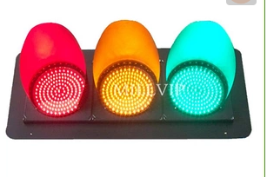
交通红绿灯的制作思考：
- 设计一个以行人为主的智能交通红绿灯
- 让红绿灯能发出不同的声音，提醒行人灯的变化情况
解决方案：
- 利用LED灯模块完成交通信号灯的制作
- 利用Scratch编程给交通信号灯赋予想让它执行的命令。
- 选题

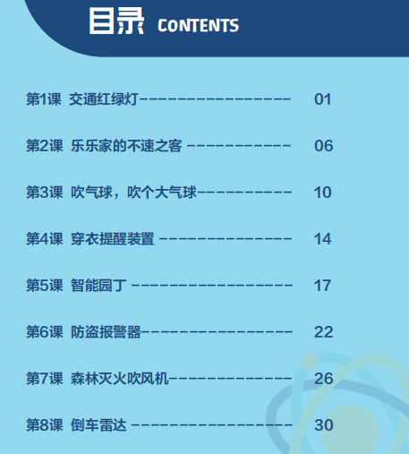
参加机器人创意比赛的参赛队要提交一件符合主题的创意作品（作品需从以上八个案例课程中选择，所有参赛队伍皆可拿到全部电子版课程）。
- 评比
 | 项目 | 细目 | 分值
作品评分标准 | 目标与创意 | 目标明确，贴合主题，作品具有特色，具有创新点。 | 20
作品评分标准 | 设计制作 | 作品结构合理，制作精良，作品的完成度良好。 | 30
作品评分标准 | 现场展示 | 现场操作娴熟、机器人展示完整。 | 30
作品评分标准 | 现场答辩 | 陈述清晰，问辩回答正确，能反映出对创意的深入理解。 | 20

- 奖项设置
- 选手各项得分相加后为总分，按照总分排名。
2、一等奖10％，二等奖30％，三等奖60％。
木牛流马智搭建竞赛
一、本项竞赛分为两个子项目
1.疯狂动物城——创意搭建赛
2.疯狂的赛车——疯狂货运赛
二、规则说明
（一）疯狂动物城——创意搭建
1.参赛对象：一、二年级学生，个人报名参赛
2.竞赛时间：30钟
3.竞赛内容：选手在规定时内，完成两个自选模型的搭建和一个抽签模型的创造。
4.竞赛模型分值分类及评分标准：
（备注：以下23个动物造型，除创意造型外，其余19个均有微视频教学指导）
创意模型  （随机抽取1个） |  | 自选模型  （任意自选两个）
40分/个  （四个） |  | 30分/个  （四个) | 20分/个  （九个） | 10分/个  （六个）
恐龙、鳄鱼、  蜘蛛、龙虾 |  | 青蛙、大灰狼、大象妈妈、  驼鸟爸爸 | 猪老大、猪老二、长颈鹿、  水牛、羚羊、  骆驼、鱼、盘羊、螃蟹 | 蜗牛、章鱼、小狗、猪老三、小象、小驼鸟
评份标准： | - 自选模型：按完成模型与标准模型差异打分，每有一处差异，扣1分。如颜色、配件组装位置等  - 创意模型：按色彩搭配度、结构合理度、相似度、创意度四项综合给分。
名次划分： | 选手所有完成模型的评份值相加，即为选手最后得分，以最终得分划分选手名次。

（二）疯狂的货车——疯狂货运赛
1.参赛对象：三、四年级学生，两人一组
2.竞赛时间：30分钟
3.竞赛内容：选手在规定时间内，完成赛车制作，并能以接力赛的形式完成货运任务，以所有用时长短为标准划分名次。
4.具体说明：
1）三十分钟内无法完成任务的，则宣布失败。
2）运送货物为乒乓球、木块、法码等，以各校情况自选。
3）小组两名队员均完成货车组装后，方可向裁判发出货运竞速申请，裁判须同时记录其组装完成时间，以备后用。
4）货运赛道为10米往返直线道，分AB两端，两名队员分列赛道一端。（各校可根据具体情况在赛道中设置障碍物。）
5）裁判宣布开始后，A端队员装载货物后，遥控货车出发驶向B端，当货车驶过B端终点线后，另一名选手方可把货物装载至自己的货车后，遥控驶回A端，并以此货车驶过A端终点线的时间为该队货运时长。
6)在竞赛过程中，如货物出现掉落实情况，则选手必须将货物和赛手重新拿回起始点，重新开始货运。此情况下，货运竞速计时不停。
7）比赛队伍的最后成绩＝货车组装时间＋货运时间。
8）比赛过程中，竞赛选手应调试好自己的遥控频道，避免受到干扰。暂时没有参加竞速的选手，应将遥控器调试好交与裁判处封存，比赛时方可拿回，比赛结束后仍旧放回裁判处封存。
9）裁判在比赛过程中，应及时负责的监控赛场全程，一旦发现有无关人员影响比赛的要及时制止，如发现有比赛人员利用遥控器干扰比赛的，在制止的前提下要通报赛事组委会，建议取消该选手的比赛成绩，并进行相应的处罚。

